NL 13
Гравитрон
(инструкция по сборке)
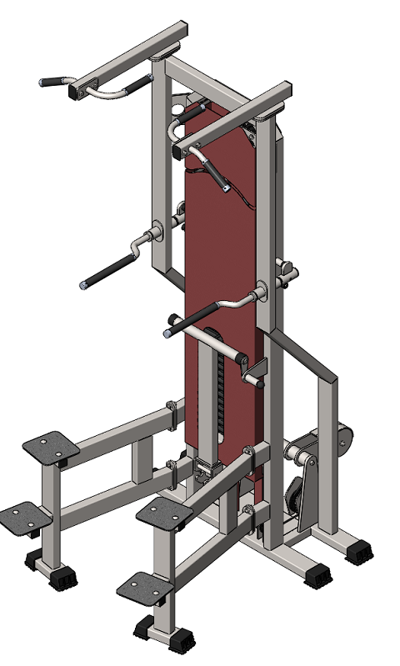

Комплект поставки

 | Основная рама | 1 шт.
 | Направляющая | 2 шт.
 | Центрирующая втулка | 2 шт.
 | Кожух спереди | 1 шт.
 | Кожух спереди/сверху | 1 шт.
 | Кожух сзади | 1 шт.
 | Кожух сзади/сверху | 1 шт.
 | Болт М10х50 | 2 шт.
 | Винт М10х12 установочный с вн.шестигранником | 2 шт.
 | Винт с полукруглой головкой М10х20 | 16 шт.
 | Зажим для троса «Duplex» | 1 шт.
 | Коуш стальной | 1 шт.
 | Шайба D10 | 18 шт.
 | Грузоблок-верхний груз | 1 шт.
 | Груз 5 кг | 15 шт.
 | Стопор троса | 1 шт.
 | Фиксатор грузоблоков | 1 шт.
 | Трос металлополимерный ПР 6,0 (черный) L= 5 м | 1 шт.

- На основной раме (1) в демпфера вставьте направляющие (2), наклонив направляющие, поочередно наденьте грузоблоки 5 кг – 15 шт. (15); следом наденьте верхний груз с флейтой (14); сверху на направляющие (2) наденьте центрирующие втулки (3). Затем через отверстия в раме (1) вкрутите во втулки (3) комплект крепежа: болт М10х50 (8); шайба D10 (13). При помощи фиксатора (17) установите необходимую Вам нагрузку (рис.1).
Примечание: при необходимости опустите рычаг, оттянув ручку замка.

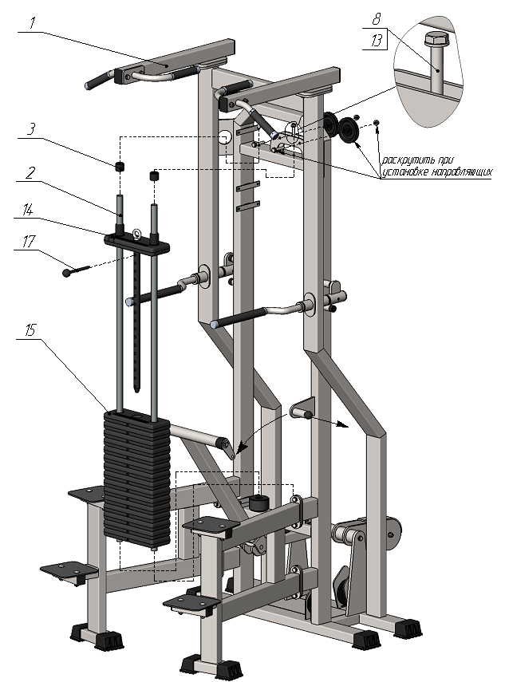
Рис.1
- Проденьте коуш (12) через рым-болт на верхнем грузе (14). Возьмите один свободный конец троса (18), проденьте его через стопор (16); затем вложите трос в зажим Duplex (11), обогнув два болта с одной стороны; далее оберните трос вокруг коуша (12) и вернитесь в зажим (11), снова обогнув болты, но с другой стороны. Затяните как можно сильнее планку зажима. Затем протяните трос (18), как указано на схеме, свободный конец троса вставьте в законцовку и затяните при помощи 2-х установочных винтов М10х12 (9) (рис.2)

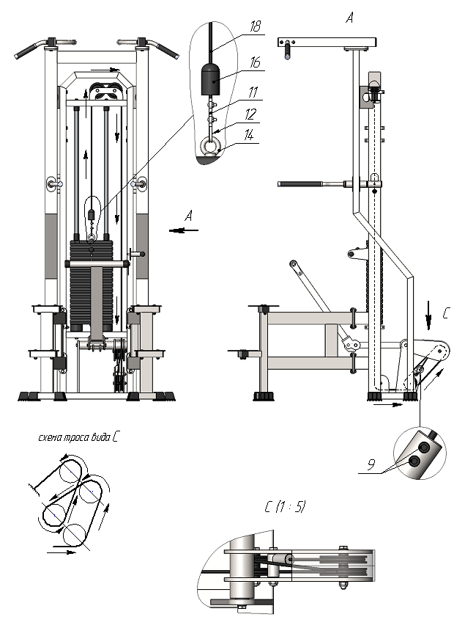
Рис.2
- Кожуха (4,5,6,7) прикрутите комплектом крепежа: винт М10х20 с полукруглой головкой и вн. шестигранником (10), шайба D10 (13) (рис.3).

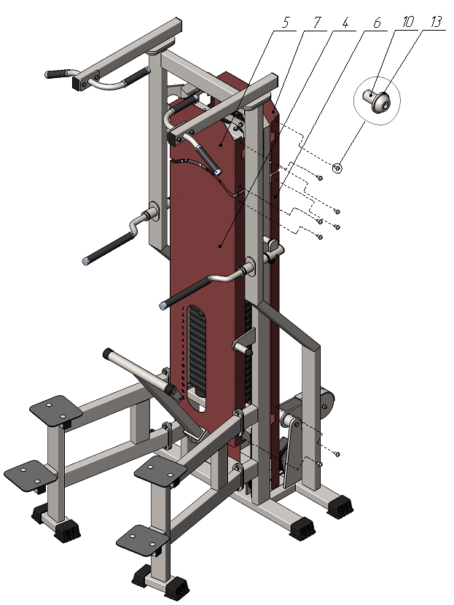

Рис.3

